Výroční zpráva o činnosti MŠ Brumovice, školní rok 2024-2025

Mateřská škola Brumovice leží v klidné části obce Brumovice, je obklopena velkou zahradou. Zadní část zahrady dětem nabízí k jejich hrám členitý terén, skupiny stromů, různá zákoutí, skluzavky, houpačky, pískoviště i zastřešený altán, který se využívá i za nepříznivého počasí k výtvarným a pracovním činnostem. S dětmi využíváme čtyři vyvýšené záhony. Zahrada je osazena okrasnými dřevinami, květinami i drobným ovocem. Přední část zahrady tvoří zelená plocha a příjezdová cesta ke školce. S dětmi využíváme i obecní dětské hřiště, kde se dětem líbí a vítají změnu. Můžeme také využívat multifunkční a fotbalové hřiště v Brumovicích. Po celý školní rok využíváme s dětmi tělocvičnu a halu v Základní škole v Brumovicích. Spoustu možností k vycházkám do přírody nám dopřávají lesy, polní cesty kam děti rády chodí.
MŠ Brumovice je dvoutřídní s kapacitou 45 dětí. Ty jsou rozděleny dle věku do dvou tříd. První třídu navštěvují mladší dětí ve věku 2-4 let, druhou třídu pak starší děti ve věku 4-5 do 6-7 let. Obě třídy jsou prostorné, světlé. U každé z nich je venkovní terasa, kterou děti využívají při pěkném počasí ke cvičením a hrám. Ke třídám patří umývárny, šatny – ty jsou spojeny dlouhou chodbou, ve které se umísťují výrobky a výtvarné práce dětí. Ve školce mají děti k dispozici bazén s barevnými kuličkami, houpačku, žebřík, tyč ke šplhání, pracují s padákem, využívají balanční kameny, dráhu a různé jiné sportovní nářadí a náčiní. Stravování pro děti a zaměstnance zajišťuje Školní jídelna Neplachovice. V tomto školním roce se o děti starali, pečovali a vzdělávali tři paní učitelky a jeden pan učitel, asistentka a teta (správní zaměstnanec-úklid+ výdej stravy).
„Kolem nás je velký svět, pojďme ho poznat a také mu rozumět“, je dokument – ŠVP (školní vzdělávací program) vypracovaný kolektivem a vycházejícím z podmínek Mateřských škol a vzdělávacích potřeb dětí navštěvujících MŠ. Vzdělávací nabídka školy je uspořádána do 6 integrovaných bloků, které vycházejí z činností v jednotlivých ročních období, společenských událostí, zvyků a tradic. Tyto bloky jsou tvořeny tak, aby nabízely dětem vzdělávací obsah v přirozených souvislostech, vazbách a vztazích. Obsah bloků vychází ze života dětí a je pro ně zajímavý, smysluplný a užitečný. Prioritou zůstává vyváženost činností z oblastí rozvoje fyzické, psychické a sociální. ŠVP umožňuje pracovat s tematickými celky, které jsou srozumitelné dětem a charakterizují určitý úsek. Dále respektujeme prostředí obce Brumovice a okolí, kde se naše mateřská školka nachází. Činnosti jsou založeny na metodách přímých zážitků, především na prožitcích dětí. V dětech rozvíjíme samostatnost, tvořivost, učí se základním schopnostem a dovednostem důležitých pro život, spolupracovat a pomáhat si. Organizace dne je přizpůsobena k uspokojování základních biologických potřeb dětí, denní režim je pružný, umožňuje reagovat na individuální možnosti dětí a jejich aktuální potřeby.
1.9.2024 začal nový školní rok. Ve školce máme zapsáno 34 dětí (v průběhu školního roku nastoupily do školky další 3 děti), jsou rozděleny do dvou tříd dle věku, starší a mladší. Měsíc září probíhá ve znamení adaptace, zvykání si na nové kamarády, paní učitelky, tety, prostředí, upevňují se vztahy a společenská pravidla soužití. Nejmladší děti si zvykají na odloučení od svých nejbližších, upevňují hygienické návyky, zdokonalují se v sebeobslužných činnostech. Děti rády cvičí, zpívají, tančí, tvoří. Pokud nám to počasí dovolí, využíváme naši krásnou školní zahradu, vyrážíme na vycházky do polí, do lesa, pozorujeme měnící se přírodu. V měsíci září jsme do školky přivítali dva nové kamarády, které postihla povodeň. Ve školce byla uspořádána sbírka pro tyto děti. Rodiče předali oblečení, hračky, boty, deky…věci, které zůstaly, byly poslány dál a udělaly radost jinde. Děkujeme všem. V pátek 11.října s nadšenými rodiči proběhlo již tradiční “Dýňohraní“. Dlabaly se dýně, pro rodiče s dětmi byla nachystaná stezka s plněním různých úkolů, děti vystoupily se svým krátkým programem a pro všechny bylo připravené občerstvení. Akce se zdařila a výtěžek byl darován rodině zasažené povodní. Podzim se nese v duchu zdraví, děti poznávají ovoce a zeleninu všemi smysly, chodí na procházky do přírody, kde sbírají a poznávají přírodniny se kterými pak ve školce dále pracují a tvoří. Učí se básně, písně a tanečky s podzimní tematikou. V říjnu k nám zavítalo divadlo „Letadlo“ se svou hudební pohádkou „Průzkumníci v Austrálii“, která se líbila nejen nám, ale i našim kamarádům ze Skrochovic. Také přijel Dominik F., který to pěkně roztočil u klavíru se svými hity a zapojil děti, bylo to báječné. V listopadu si povídáme o svém těle, zdraví, vitamínech, oblékání. Pro děti byl připraven edukační program “Bacily“. Také k nám zavítala „Sanitka“, která nás provedla životem záchranářů a děti si mohly názorně vyzkoušet jaká je to náročná práce. Na konci listopadu si do školky přišly maminky vyrobit adventní věnec, nazdobit perníčky, popovídat si a na chvíli se zastavit…V prosinci jsme pomalu začali tvořit-stříhat, lepit, motat, barvit, kreslit…zaposlouchali jsme se do koled a vánočních písní, napekli perníčky…povídáme si o Vánocích, o vánočních tradicích, cvičíme, tančíme, zpíváme. Ve čtvrtek 5.12.jsme se převlékli do kostýmů čertů, andělů a začalo “Čertí rejdění“. Plnili jsme různé úkoly. Odpoledne nás navštívil Mikuláš se svými pomocníky a naděloval každému to, co si zaslouží.

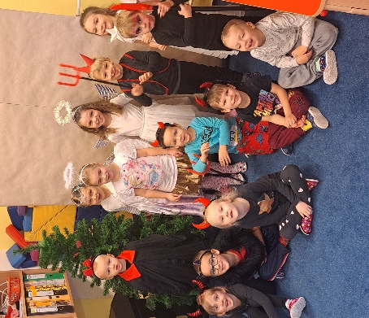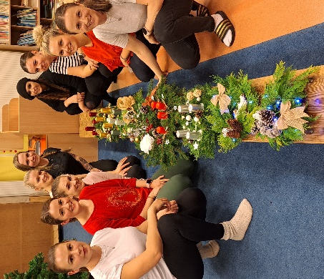
O týden později, 10.12. a 12.12. děti ukázaly své umění svým rodičům a rodinným příslušníkům. Potěšily je svým vystoupením. Byla připravena malá prodejní výstavka a posezení u kávy…
V lednu a únoru si děti užily spoustu hádanek, pohádek a her. Dramatizovaly se pohádky, vyráběly loutky z papíru, oblékaly se do kostýmů, ve školce nastal pohádkový čas. Tančilo se, zpívalo, vše bylo zaměřeno na rozvoj komunikačních schopností. Ve vzdělávání dětí se snažíme o učení hrou, učení vlastním prožitkem, vedeme děti ke kamarádství a ohleduplnosti. V sobotu 22.2. se v sále Kulturního domu v Brumovicích konal „Maškarní karneval“ pro všechny děti. Bylo to odpoledne plné her, soutěží, zábavy a tance. Připraveno bylo také občerstvení a bohatá tombola (velký dík všem sponzorům), na kterou se všichni těšili. Děkujeme všem za jakoukoli pomoc. V úterý 11.3. děti vystoupily se svým krátkým programem v Klubu seniorů v Brumovicích. Děti se předvedly v plné kráse. Odměnou nám všem bylo, že všechny babičky zpívaly s námi. “Barevným týdnem“ jsme odemkli jaro…zpíváme písně, recitujeme básně, hrajeme pohybové hry, cvičíme, tančíme, kreslíme, tvoříme, zdobíme školku. Barevný týden ve školce nám přinesl spoustu nového poznání…

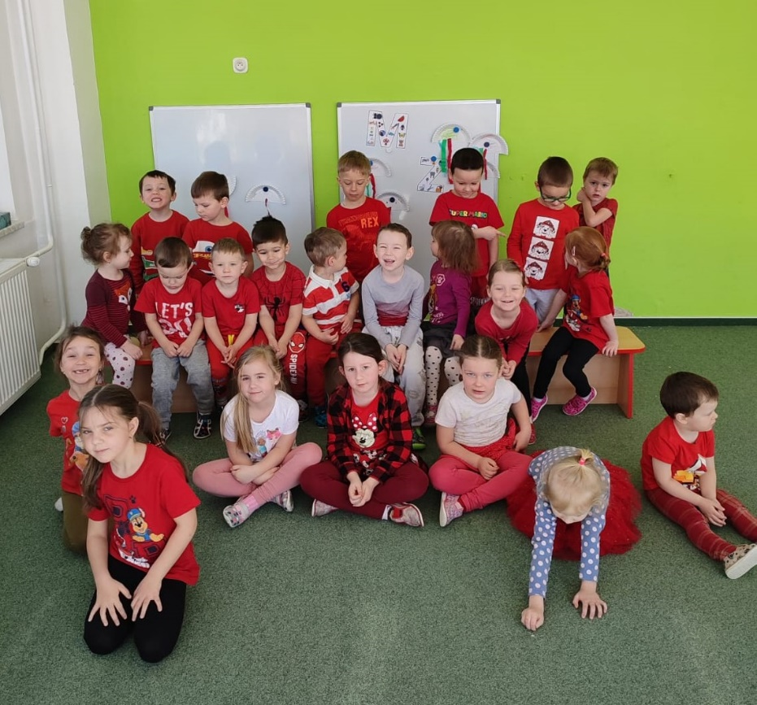

Měsíc duben nám přinesl do školky velikonoční náladu. Tančilo se, tvořilo, zpívalo. V pondělí 7.4. do školky přijeli kamarádi ze Skrochovic, kteří spolu s námi zhlédli tři pohádky, které si pro nás připravilo “Maňáskové divadlo“ ze Šternberka.

Bylo připraveno tvoření pro rodiče s dětmi, ze kterého si všichni domů odnášeli osení a zajíce. Bylo to velice příjemně strávené odpoledne.

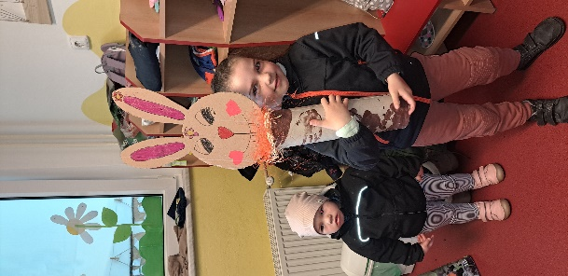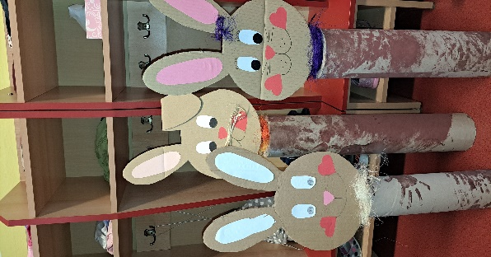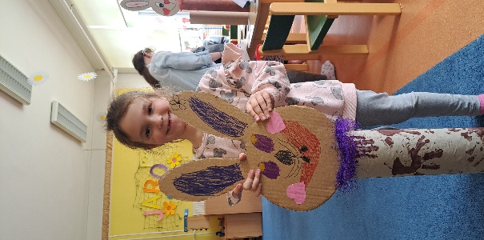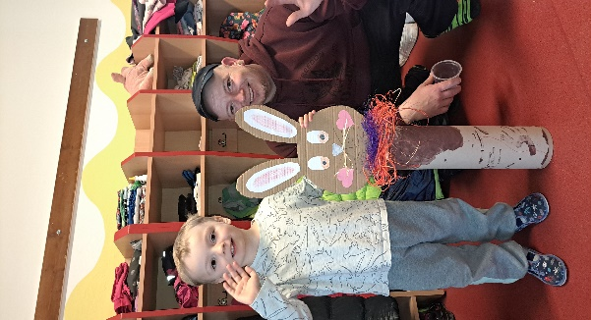

Začalo se nacvičovat a připravovat pásmo tanečků ke Dni matek, v letošním školním roce trochu netradičně-vsadili jsme na spolupráci mladších a starších dětí, které byly úžasné a moc je to bavilo. Své umění předvedly hned třikrát, v neděli 11.5. maminkám a svým nejbližším v sále hasičské zbrojnice, v sobotu 17.5. na Kácení máje v Brumovicích a 14.6. na Mysliveckém dni v Brumovicích. V úterý 29.4. přišli do školky tvořit tatínci. Ve středu 30.4. byl připraven „Čarodějnický rej“. Děti v kostýmech vařily lektvary, soutěžily, tančily a zpívaly. Ve středu 7.5. se konal zápis dětí do MŠ (již od dubna docházejí maminky s dětma do školky, aby se pomaloučku seznamovaly s tím, co je od září čeká). V pátek 16.5. si některé děti zazpívaly v kostele v Úble, kde se konal koncert s názvem “Brumovické notičky“. Byla to milá a krásná zkušenost. 30.5. nás čekal výlet do Sosnové “Včelí stezka“. Děti se dozvěděly spoustu zajímavých informací o včelách, plnily různé úkoly a parádně se vyřádily v lanovém centru. V červnu jsme oslavili „Den dětí“. Bylo připravené dopoledne plné her, soutěží a tance na školní zahradě. Na každého čekala sladká odměna. Se školním rokem jsme se rozloučili v pátek 13.6 dopoledním pěším výletem s plněním úkolů a odpolední „Zahradni slavnosti“ na školní zahradě. Pro děti byly připraveny soutěže a hry, skákací hrad a přijel zazpívat Dominik Fajkus.

Také nás navštívil pan Mrož a rozdával odměny.
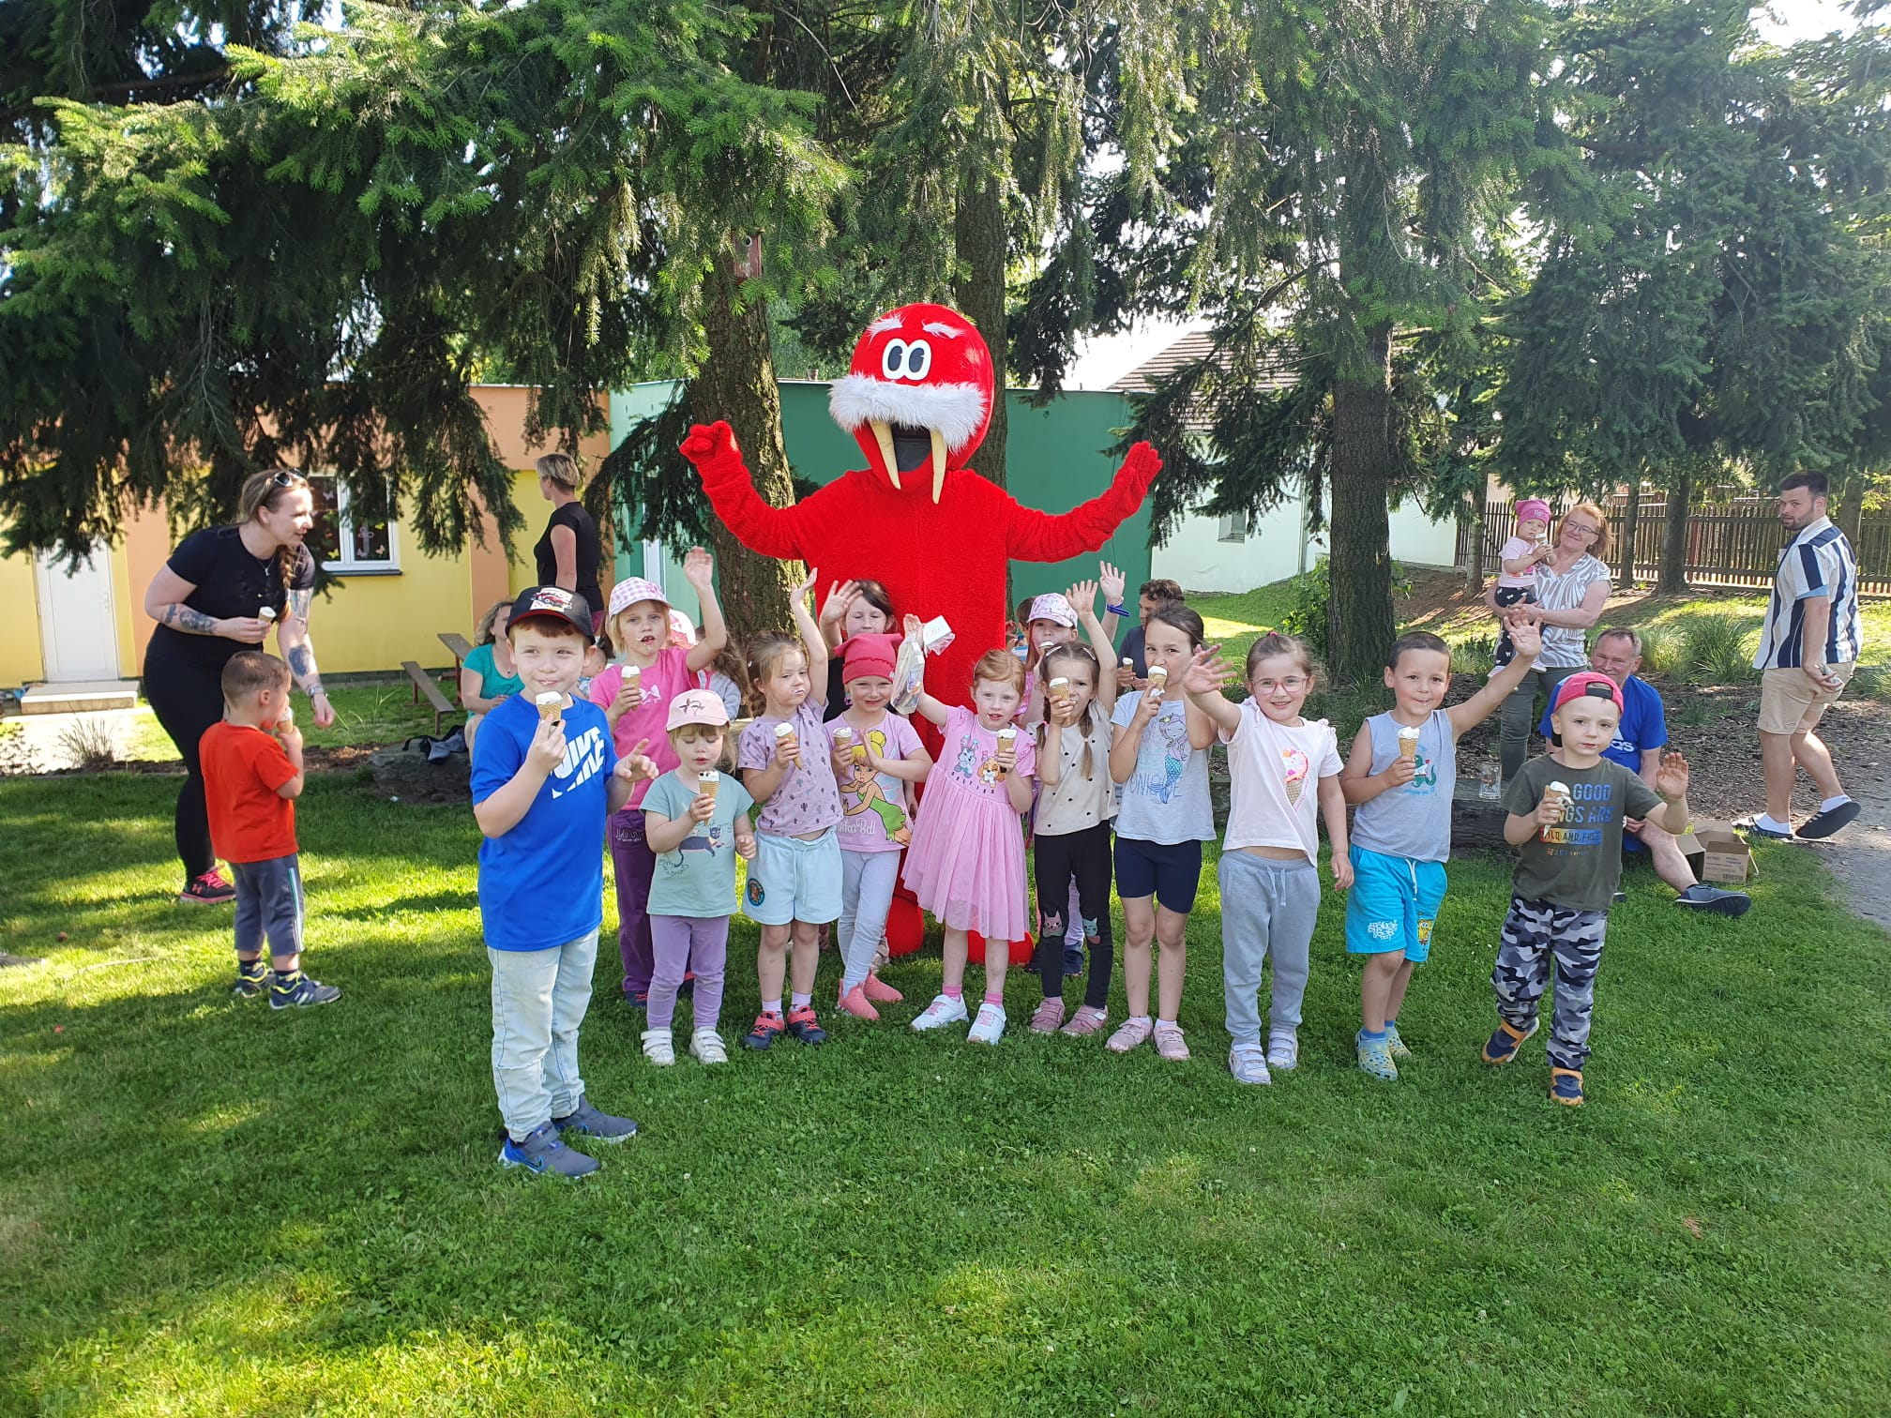

Opékalo se, povídalo…vše to uteklo a my se krásně rozloučili se školním rokem… Děkujeme všem za báječně připravenou akci pro naše dětičky…

V úterý 24.6.jsme pasovali na „Školáky “našich sedm dětí, které dál vyrážejí poznávat svět.
V době hlavních prázdnin byla otevřena jedna třída pro děti z MŠ Brumovice a také pro děti z MŠ Skrochovice. V tuto dobu děti nejvíce času tráví venku (pokud to počasí dovolí), plně se využívá celá zahrada, zákoutí, altán, pískoviště, skluzavky, houpačky…
V pátek 22.8.se naši „Školáci“ rozloučili se školkou…vlakem jsme vyrazili na výlet do nedalekého Úvalna, kde jsme navštívili rozhlednu, Faru, zrcadlové bludiště…a v místní restauraci nám byl připraven oběd. Odpoledne jsme se znovu sešli, využili ještě krásného slunného počasí a vyrazili do polí…pozorovali přírodu, překonali sami sebe v lezení na balíky slámy, rozdělali jsme oheň a opékali buřty, hráli spoustu her, tančili. Den byl plný radosti a úsměvů…

Pedagogičtí pracovníci i nadále absolvují kurzy, semináře, DVPP, učí se novým trendům a věcem.

Do školky se průběžně nakupují nové pomůcky pro děti, hračky, knihy aj. Úzce spolupracujeme s OÚ Brumovice, s místními firmami a spolky…
Po celý školní rok dochází k drobným opravám po celé MŠ.

V Brumovicích 5.9.2025 Miroslava Luxová

